**Лукашевич Степан (Łukaszewicz Stefan)**

2 октября 1791 г – крещение дочери Хрыстыны (НИАБ 136-13-894, лист 14, №48/1791-р (ориг)), (РГИА 823-2-18, лист 242,№24/1791-р (коп)) .

**НИАБ 136-13-894:** Лист 14. **Метрическая запись №48/1791-р (ориг).**

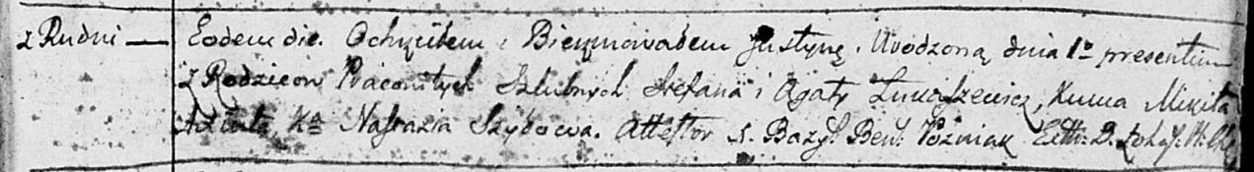

Дедиловичская Покровская церковь. 2 октября 1791 года. Метрическая запись о крещении.

Łukaszewiczowna Justyna – дочь родителей с деревни Озерщизна, родилась 1 октября 1791 года.

Łukaszewicz Stefan – отец, селянин.

Łukaszewiczowa Agata – мать, селянка.

Axiuta Mikita - кум.

Szyłowa Nastazia - кума.

Pozniak Bazyl Benedykt – ксёндз Логойской церкви.

**РГИА 823-2-18:** Лист 243. **Метрическая запись №26/1791-р (коп).**

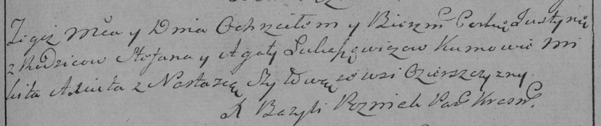

Дедиловичская Покровская церковь. 2 октября 1791 года. Метрическая запись о крещении.

Łukaszewiczowna Justyna – дочь родителей с деревни Озерщизна.

Łukaszewicz Stefan – отец.

Łukaszewiczowa Agata – мать.

Axiuta Mikita– кум.

Szyłowa Nastazia- кума.

Pozniak Bazyli– ксёндз.